Parcial 1. DA

GRUPO C
Una fábrica de automóviles dispone en su cadena de producción de un conjunto de robots que le permiten fabricar distintos modelos de vehículos. Sin embargo, cada modelo requiere de unas piezas específicas que hay que colocar a los robots previamente a su fabricación. El cambio de esas piezas tiene que ser realizado por unos operarios de la fábrica. Para minimizar el tiempo necesario para fabricar cualquier pedido de automóviles siempre se fabrican los vehículos del mismo modelo de forma consecutiva para evitar cambios de piezas innecesarios. Además, la fábrica ha realizado un estudio del tiempo que tardan los operarios en hacer el cambio de piezas entre cada par de modelos de vehículos que se fabrican en ella. La fábrica desea obtener para cada pedido un orden de fabricación de modelos tal que le permita minimizar el tiempo que le supone fabricarlos. Para ello, la fábrica decide construir los modelos en función del tiempo que les supone a los operarios el cambio de las piezas entre los distintos modelos. El siguiente modelo a fabricar será el que le suponga emplear el menor tiempo en esa operación. Las piezas que contienen los robots al comienzo son las que permiten construir el último que se fabricó en el pedido anterior y vendrá dado como parámetro del problema. Hasta que no se fabrican todos los vehículos de un pedido no se pasa al siguiente pedido.

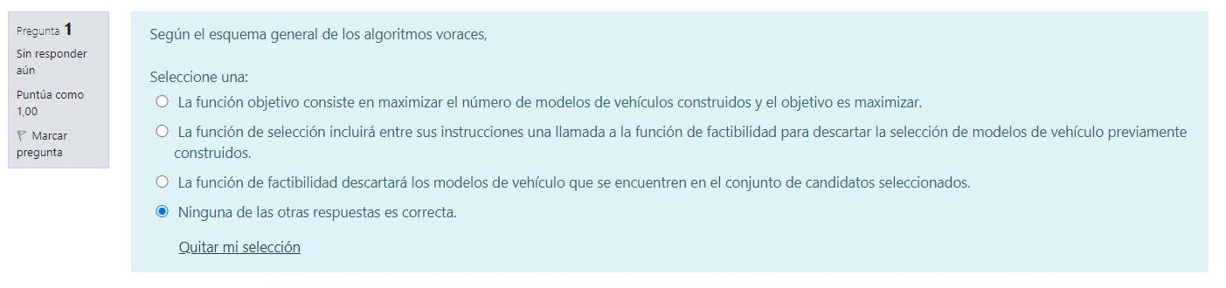

2. ¿Es la estrategia devoradora propuesta en el enunciando óptima? Demuéstrelo, en caso contrario ponga un contraejemplo
No, la estrategia no es óptima ya que al elegir el cambio de piezas más rápido del momento, no tenemos en cuenta aquella pieza que minimice el tiempo total de cambiar todas las piezas de los modelos que tengamos que producir.

3. Diseñe el algoritmo
//Pedido: Conjunto de modelos que el cliente nos ha pedido
//Tiempos: Matriz con los tiempos de cambiar de piezas de un automóvil a otro
//Modelo_Anterior: Modelo anterior fabricado
Automóviles: Pedido x Tiempos x Modelo_Anterior -> S
C <- Pedido
S <- 0
mientras C != 0 //Mientras haya modelos que fabricar
M <- selecciona_modelo(C, Modelo_Anterior, Tiempos)
C <- C – {M}
S <- S U M
Modelo_Anterior <- M

Selecciona_modelo: C x Anterior x Tiempos -> P
aux <- inf
para i ∈ C
si(Tiempos[Anterior][i] < aux)
aux <- Tiempos[Anterior][i]
P <- i

4. Análisis del algoritmo:
Sea n = |C|
En el peor caso el bucle principal realizará n iteraciones
En el peor caso el bucle interno se realizará n iteraciones
El algoritmo tendría un coste de O(n^2) en el peor caso.
En cuanto a su optimización, ésta no sería posible, ya que no podríamos preordenar la matriz

GRUPO F
Una empresa de desarrollo de componentes electrónicos ofrece a sus clientes la posibilidad de encargar placas de circuitos impresos con sus componentes electrónicos (resistencias, condensadores, microcontroladores...) convenientemente soldados. Para realizar las soldaduras en estas placas con precisión la empresa utiliza una máquina de control numérico por computadora (CNC). Sin embargo, una temperatura excesiva en alguno de los componentes de la placa podría deteriorarlo. Por este motivo, la empresa desea desarrollar para sus máquinas CNC un programa que realice las soldaduras en las placas de la forma más espaciada posible para favorecer el enfriamiento de las zonas de soldado. El programa deberá realizar la siguiente soldadura en el punto más alejado del lugar en el que acabe de realizar la soldadura en curso. Para realizar esta tarea podemos suponer que el programa recibirá siempre como parámetro de entrada la distancia a la que se encuentra cada punto de soldadura del resto de puntos de soldadura de la placa. La máquina CNC solo puede trabajar con una placa al mismo tiempo. Hasta que no se terminan de soldar todos sus componentes no puede pasar a trabajar con la siguiente
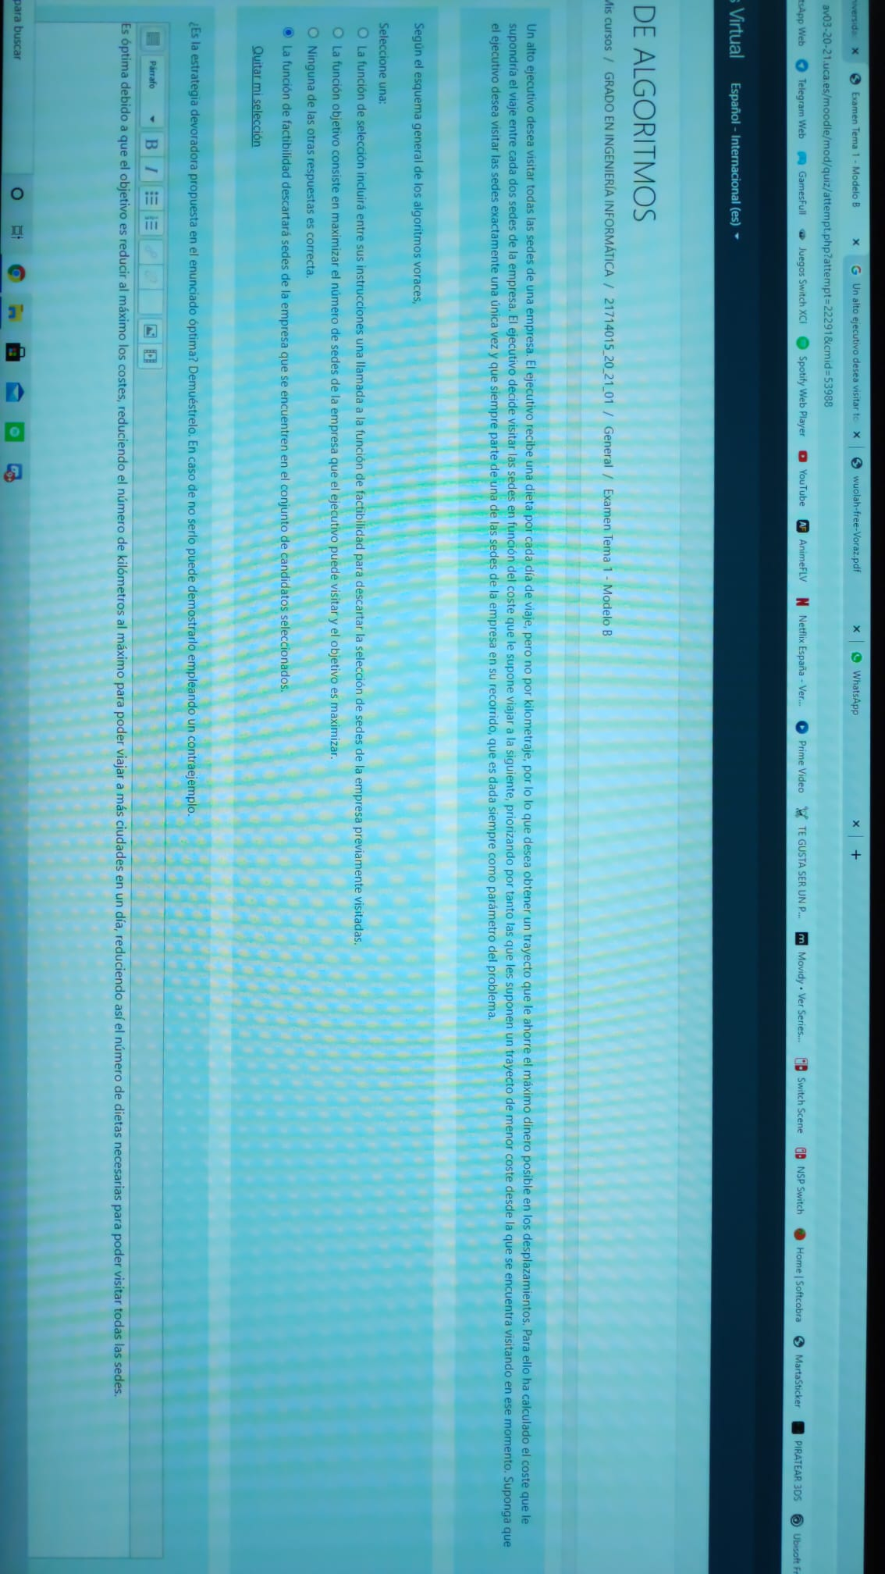
//G: Grafo representado por matriz de costes
//Primera_Sede: Primera sede en la que parte el alto ejecutivo
//Sedes: Conjunto de sedes que debe de recorrer el alto ejecutivo

Alto_Ejecutivo: G x Primera_Sede x Sedes -> S
S <- VACIO
C <- Sedes
P <- Primera_Sede
C <- C - P //Eliminamos la sede de la que parte del conjunto de candidatos
mientras C != 0
M <- selecciona_sede(C, P, G)
C <- C - M
S <- S U M
P <- M

//Selecciona la siguiente sede con menor coste de la que se encuentra
Selecciona_Sede: C x Sede_Anterior x G -> K
aux <- INF
paratodo i en C
si(G[Sede_Anterior][i] < aux)
aux <- G[Sede_Anterior][i]
K <- i

No, la estrategia no es óptima ya que al elegir la sede más cercana del momento, no tenemos en cuenta los costes de viajar a las demás sedes en un futuro. La estrategia óptima sería aquella que minimice los costes de pasar por todas las sedes con el menor coste total, pero siguiendo esta estrategia puede darse el caso de que el coste de pasar por todas las sedes no sea el menor.
Sede 1 a 2: 5
Sede 2 a 3: 7
Sede 1 a 3: 8
Sede 3 a 2: 2
Si partimos de la 1ra sede, la estrategia devoradora escogería de 1 a 2, y de 2 a 3, que tendría un coste total de 13
En cambio la mejor estrategia sería partir de la sede 1 a la 3, y de la 3 a la 2, que tendría un coste total de 10

